В библиотеке УТЖТ-филиала ПГУПС продолжается цикл книжно-иллюстративных выставок «Есть имена, и есть такие даты», посвященный юбилейным датам выдающихся деятелей литературы, искусства, науки.
Выставки посвящены: 190-летию великого русского писателя Л.Н. Толстого; 100-летию признанного классика педагогики В.А. Сухомлинского; 215-летию французского писателя П. Мериме; 145-летию русского писателя В.Я. Шишкова.
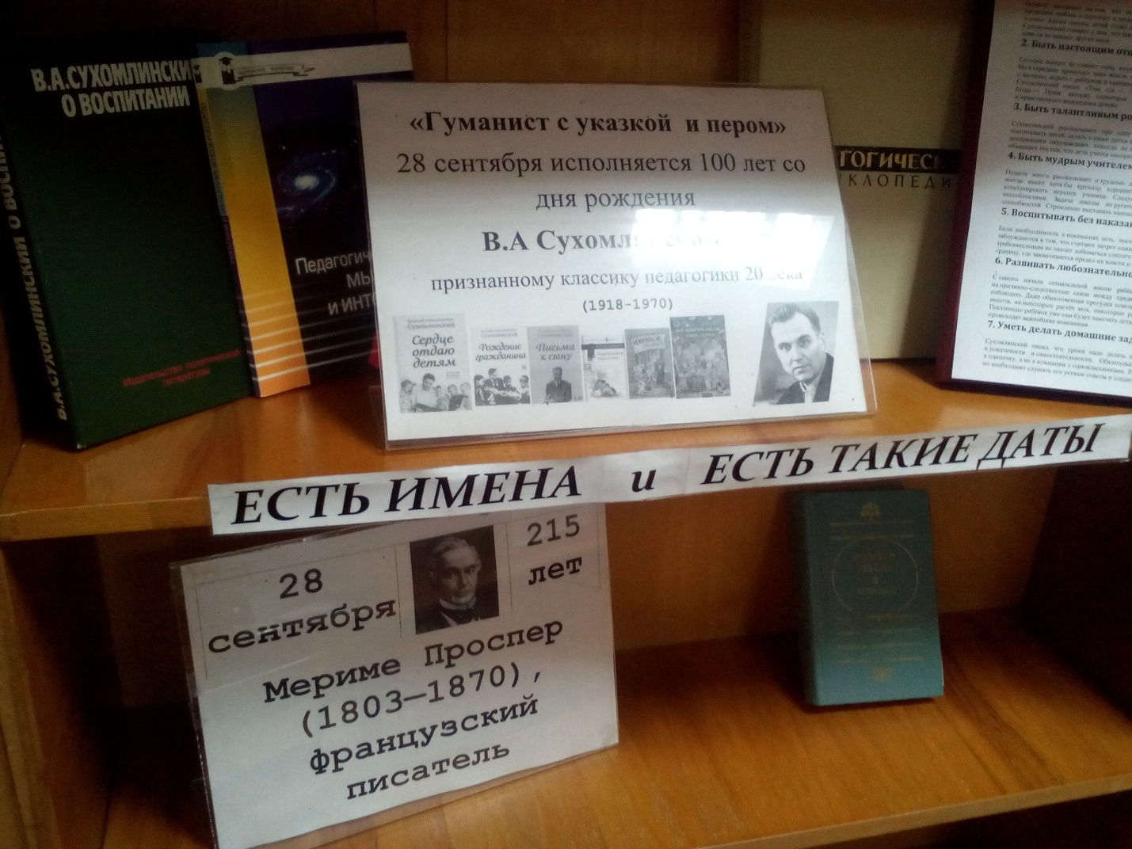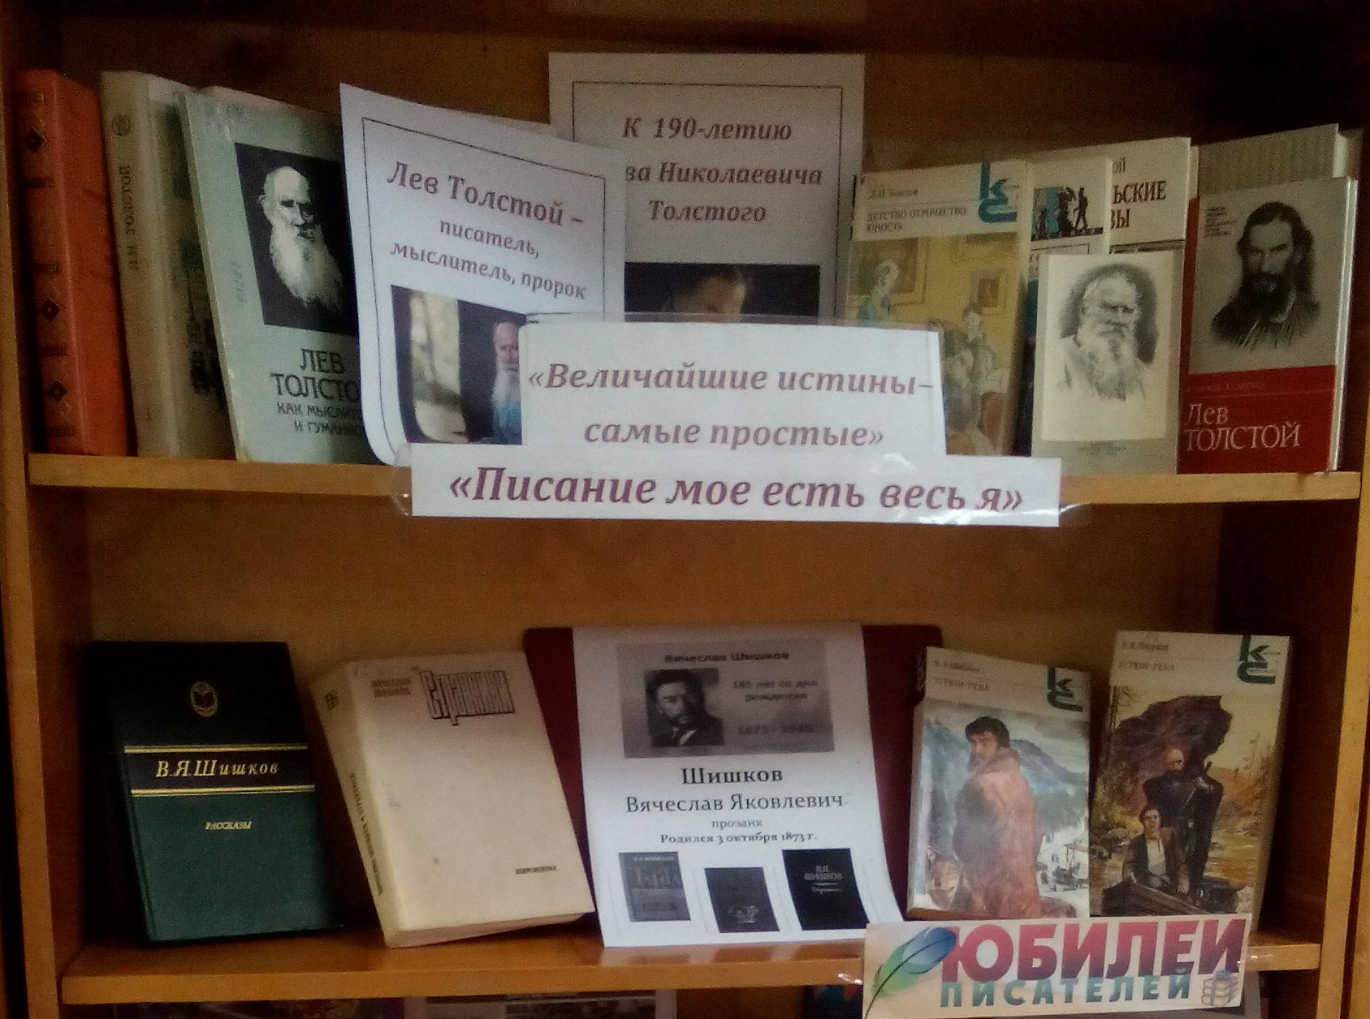

Традиционно 3 октября в стране отмечается Есенинский праздник поэзии.

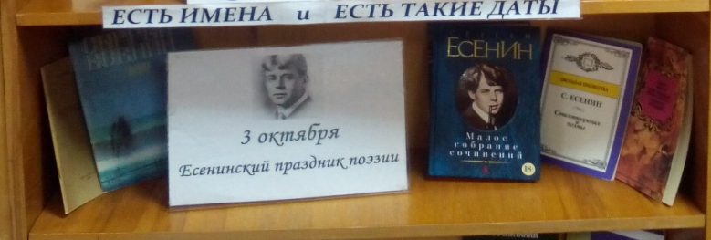

Россия дала миру множество великих имён. Неоценим вклад в историческое развитие, науку, культуру, искусство Дмитрия Донского, Сергия Радонежского, А. Суворова, А. С. Пушкина, М. В. Ломоносова, Ф. М. Достоевского и др. Эти и многие другие имена прославили Россию не меньше, чем военные победы и открытия учёных.
О судьбах многих известных людей России рассказано в изданиях, представленных на выставке «Великие люди России»

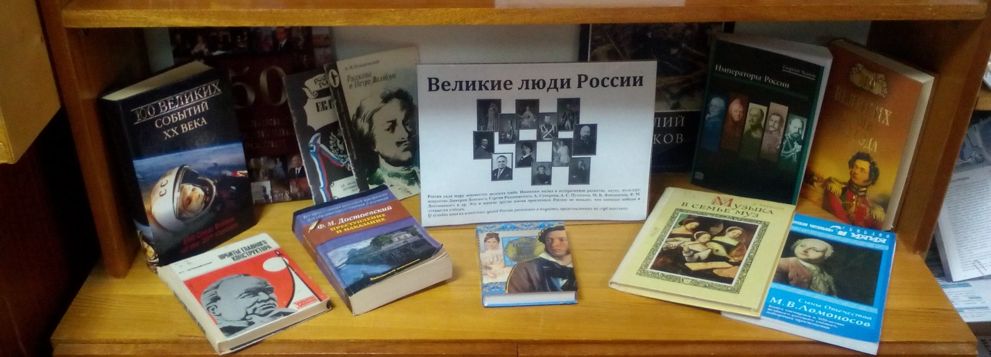

Приглашаем посетить книжные выставки! Ждём Вас в библиотеке!
Подготовила: Р.С. Потапова, библиотекарь

